BÀI TUYÊN TRUYỀN GIỚI THIỆU SÁCH THÁNG 10
NĂM HỌC 2022 – 2023
Chủ đề: “Tự hiểu bản thân”
Tên sách giới thiệu: Hary Potter
Lớp 7A3 - THCS Chu Văn An
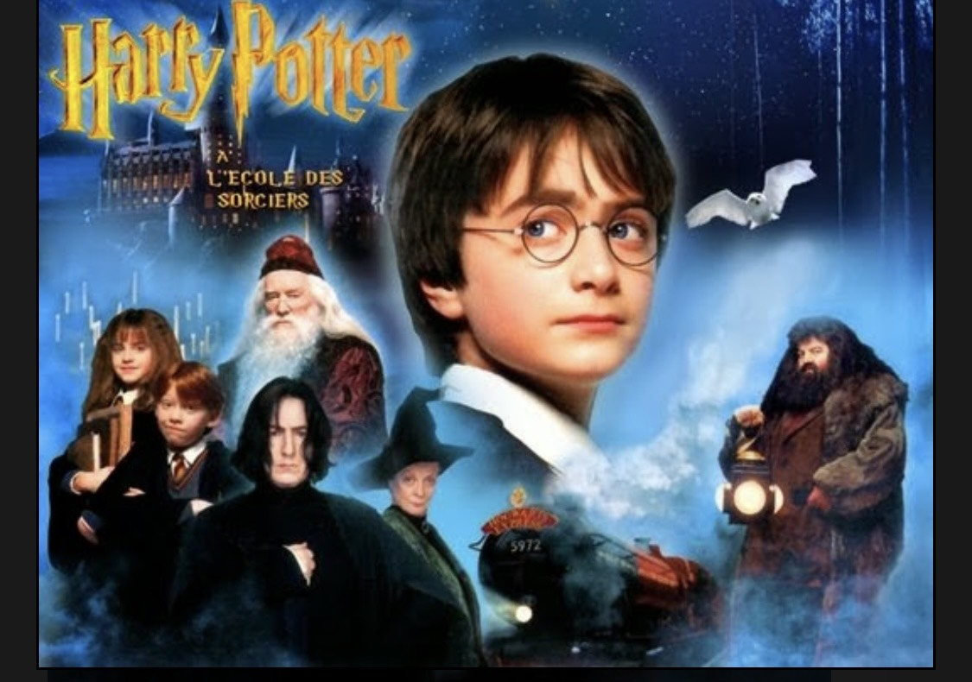
Nhắc đến văn học Anh quốc, không ai có thể bỏ qua series truyện Harry Potter đình đám của tác giả J.K. Rowling. Đây thực sự là một cuốn sách đáng có trên giá sách, nó chắc chắn sẽ trở thành những món quà cho tâm hồn mỗi người. Harry Potter và thế giới phù thủy huyền thoại.
Bộ truyện viết về những cuộc phiêu lưu trong thế giới phép thuật của cậu bé Harry Potter tại Trường Phù thủy và Pháp sư Hogwarts nước Anh cùng với hai người bạn thân thiết là Ron Weasley và Hermione Granger.Những cuộc phiêu lưu tập trung vào cuộc chiến của Harry Potter cùng hai người bạn thân thiết trong việc chống lại tên Chúa tể hắc ám Voldemort - người có tham vọng muốn trở nên bất tử, thống trị thế giới phù thuỷ, nô dịch hoá những người phi pháp thuật và tiêu diệt những ai cản đường hắn, đặc biệt là Harry Pottrer.
Harry Potter gồm 7 phần là:
Phần 1: Harry Potter và Hòn đá Phù thủy
Phần 2: Harry Potter và Phòng chứa Bí mật
Phần 3: Harry Potter và Tên tù nhân ngục Azkaban
Phần 4: Harry Potter và Chiếc Cốc Lửa
Phần 5: Harry Potter và Hội Phượng Hoàng
Phần 6: Harry Potter và Hoàng tử Lai
Phần 7: Harry Potter và Bảo bối Tử thần
Khi viết Harry Potter J.K.Rowling có hoàn cảnh rất khó khăn nhưng bà đã vượt qua tất cả để hoàn thành tác phẩm kể từ khi nó mới chỉ là ý tưởng nhỏ.Harry Potter không chỉ là tác phẩm văn học mà còn là tâm huyết của tác giả muốn cống hiến những tác phẩm giá trị cho người đọc.
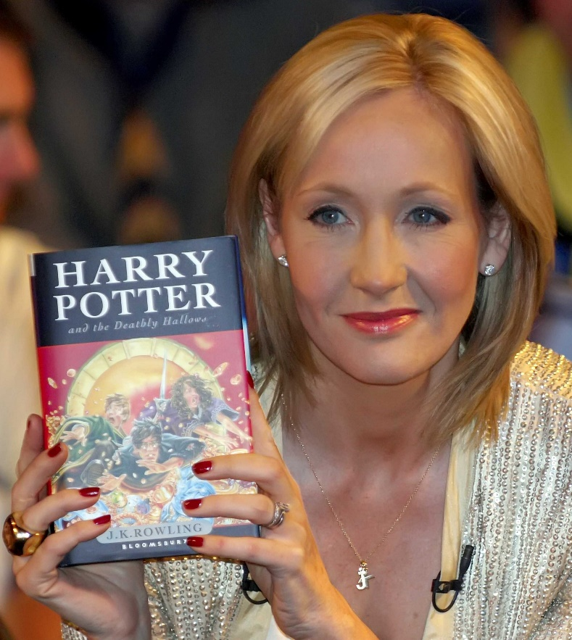
Joanne Rowling sinh ngày 31/7/1965 cư ngụ tại Scotland. Bà lấy bút danh là J. K Rowling và Robert Galbraith. Rowling là một tiểu thuyết gia người Anh, đồng thời là tác giả của bộ truyện giả tưởng nổi tiếng “Harry Potter”, bộ truyện đã mang đến cho bà nhiều sự thành công trong sự nghiệp sáng tác của mình. Ngay từ khi xuất bản phần 1 vào ngày 30 tháng 6 năm 1997, Harry Potter đã đón nhận vô vàn sự yêu mến không chỉ riêng ở Anh mà còn trên toàn thế giới và đạt được nhiều thành công.Đến tháng 2 năm 2018 cả bẩy quyển đã bán đc hơn 500 triệu bản, trở thành bộ sách bán chạy nhất trong lịch sử và được dịch sang 67 ngôn ngữ. Thậm chí, khi tập cuối của bộ truyện được phát hành, hơn 11 triệu ấn bản đã được bán ra chỉ trong vòng 24 giờ. Nhờ vào sự thành công của bộ truyện J.K.Rowling đã trở thành nhà văn giầu nhất trong lịch sử văn học. Harry Potter trở thành cuốn sách dành cho thiếu nhi được tìm đọc nhiều nhất trên thế giới.
Bộ tiểu thuyết là câu chuyện xoay quanh ba người bạn phù thuỷ thân thiết với nhau: Harry Potter, Ron Weasley và Hermione Granger. Họ đã vô tình gặp nhau tại trường Phù thủy và Pháp sư Hogwarts. Câu chuyện xảy ra trong thế giới pháp thuật nhưng được liên kết với thế phi pháp thuật một cách khéo léo, tinh tế. Kể từ khi ra đời Harry đã là một đứa trẻ nổi tiếng bởi sự đặc biệt của mình. Vết sẹo trên trán minh chứng điều đó – Harry là người duy nhất chúa tể hắc ám Voldemort không đánh bại được. Sau khi lời nguyền Chết chóc Avada Kedavra bị bật lại, chúa tể hắc ám biến mất đột ngột thì không ai biết hắn còn sống hay đã chết. Các tử thần thực tử vẫn luôn đi tìm hắn với ước vọng sẽ khôi phục lại sức mạnh và thống trị thế giới pháp thuật một lần nữa. Sau khi cha mẹ của Harry là James Potter và Lily bị chúa tể hắc ám giết chết tại thung lũng Godric – nơi Harry được sinh ra, bác Hagrid đã mang cậu đến nhà dì dượng gửi gắm. Đây cũng chính là nơi cậu trải qua 10 năm đau khổ thời thơ ấu: không tình thương, không sự quan tâm và không hiểu vì sao.Khi tròn 11 tuổi, Harry được thông báo cậu được nhập học tại trường Hogwarts – một ngôi trường danh tiếng chuyên đào tạo phù thủy và pháp sư. Lúc này, Harry mới biết cậu là một phù thủy. Qua lời kể của Hagrid, cậu biết được một phần sự thật về cái chết của cha mẹ cậu – họ bị Chúa tể hắc ám Voldemort giết chết chứ không phải bị chết bởi tai nạn xe hơi như câu chuyện bịa đặt của dì dượng. Harry làm quen với một cậu bé phù thủy có dòng máu phù thủy thuần chủng, mặt đầy tàn nhang nhưng rất thân thiện – Ron Weasley và một cô bé có xuất thân từ Muggle, rất thông minh nhưng đầy kiêu hãnh – Hermione Granger. Sau buổi phân loại với Chiếc nón phân loại kì bí, cả ba đều được xếp vào nhà Gryffindor. Và họ đã trở thành bạn bè thân thiết sau khi cùng nhau vượt qua con Quỷ khổng lồ trong lễ hội Ma. Suốt những năm học sau đó, Ron và Hermione đã luôn sát cánh với Harry trong những cuộc phiêu lưu vô cùng mạo hiểm nhưng cũng rất kỳ thú, nhờ đó bộ ba đã khám phá ra nhiều bí mật trong thế giới phù thủy. Cùng với đó, cuộc chiến chống lại chúa tể hắc ám Voldemort và tay chân của hắn ngày càng ảm đạm và ác liệt hơn… Câu chuyện đấu tranh thiện – ác vẫn chưa đến hồi kết khi chúa tể hắc ám Voldemort một lần nữa làm đảo lộn thế giới pháp thuật. Lần trở về đầy thù hận này, quyết tâm thống trị thế giới của chúa tể hắc ám càng thêm mạnh mẽ. Harry bị lôi vào cuộc chiến như một nhân tố quan trọng quyết định thắng bại. Cậu và những người bạn đã gặp không ít khó khăn trong cuộc chiến sinh tồn nhưng với sự dũng cảm, thông minh và tình thương bao la họ đã cùng nhau tiêu diệt chúa tể hắc ám, đập tan mọi âm mưu đen tối của tử thần thực tử.
Thế giới mà câu chuyện xảy ra trong Harry Potter là thế giới pháp thuật huyền ảo.Và thần kỳ – một thế giới chỉ có trong tưởng tượng. Tuy nhiên J.K.Rowling đã lồng ghép vào đó những tình huống, cảnh vật, con người rất đời thường. Mọi ngóc ngách đều được khắc hoạ tỉ mỉ sao cho chân thực và sống động nhất. Từng chi tiết được miêu tả rõ ràng từ những chú cú đưa thư, những hàng cây phép thuật cho đến lâu đài Hogwasrts vĩ đại hay những loài sinh vật huyền bí kỳ ảo. Tưởng chừng tất cả đang hiện hữu trước mắt ta, thậm chí từng món ăn và thói quen cũng được miêu tả theo cách rất phù thủy. Đặc biệt hơn hết các yếu tố kỳ ảo, thần kỳ và hư cấu không vì thế mà xa rời thực tế. Nó cho thấy tài năng, trí tưởng tượng vượt xa thời đại của J.K.Rowling.
Mỗi một tình huống, nhân vật, chi tiết được tạo ra đều mang một thông điệp cuộc sống. Harry và Voldermort hai con người có cùng một hoàn cảnh xuất thân như nhau nhưng hai ý thức, hai suy nghĩ khác nhau đã tạo nên hai cuộc đời khác nhau. Hoàn cảnh sống chỉ ảnh hưởng chứ không quyết định ta sẽ trở thành người như thế nào trong tương lai. Cuộc sống của mỗi người là do chính họ quyết định. Vì vậy hãy suy nghĩ thật kỹ trước khi hành động J.K.Rowling đã đem lại một tác phẩm bất hủ, sống mãi với thời gian với hệ thống nhân vật đa dạng, cách miêu tả tâm lý của bà vô cùng trẻ thơ nhưng lại tinh tế, sâu sắc đến lạ kỳ, giúp cho ta biết đồng cảm, yêu thương, được đi qua những cung bậc cảm xúc khác nhau. Đồng thời ngôn ngữ truyện đơn giản, gần gũi, câu văn ngọt ngào, dịu đang khiến ta như được đưa vào” một câu truyện cổ tích thời hiện đại”. Tác phẩm đã mang đến một thông điệp sâu sắc về thiện ác, qua đó nhắn nhủ hy vọng về thế giới hoà bình, hạnh phúc. Luôn biết sống vị tha, bao dung cho nhau. Harry Potter đã mang lại những bài học đơn giản nhưng vô cùng sâu sắc.
Mình thấy tác phẩm rất hay và ý nghĩa. Nó giúp mình nhận ra bài học về tình yêu thương của những người thân trong gia đình dành cho nhau, tình yêu ấy luôn tồn tại trong tâm hồn của mỗi người. Đó cũng là bài học về tình bạn tri kỉ, đoàn kết, giúp đỡ nhau vượt qua nguy hiểm. Giúp mình biết trân trọng mọi người xung quanh, biết dành thời gian cho những người mình yêu thương. Bởi cha mẹ, bạn bè, thầy cô luôn là người đem lại cho mình nguồn sức mạnh vượt qua khó khăn. Đọc Harry Potter giúp mình có thêm nhiều động lực để cố gắng trong học tập, để có thể đạt được những ước mơ của mình. Nhờ có Harry Potter cũng giúp cho mình thêm yêu sách và thích đọc sách nhiều hơn. Câu chuyện không chỉ dành cho trẻ em mà còn dành cho mọi lứa tuổi. Để khi gấp sách lại rồi vẫn còn đọng lại những tình cảm đẹp đẽ về tình bạn, tình yêu, tình thầy trò, tình cảm gia đình cao cả thiêng liêng. Mình chắc chắn các bạn sẽ không hối hận khi đọc cuối sách này nó chắc chắn sẽ trở thành món quà cho tâm hồn mỗi người.
 | Thụy Khuê, ngày 23 tháng 10 năm 2022
 | Người giới thiệu | Người soạn
 | Nhóm CTV | Bùi Phan Ngân Hà

